"Ľudia sa budú správať rozumne vtedy a iba vtedy, ak všetky ostatné možnosti už boli vyčerpané." (Muprhyho zákony)
1. Uvedená veta je:
a/ priraďovacie súvetie
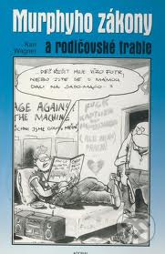
b/ jednoduchá veta
c/ zložené súvetie
d/ podraďovacie súvetie
2. Podčiarknuté slovo je:
a/ prídavné meno
b/ príslovka
c/ častica
d/ podstatné meno
3. Ktorá informácia vyplýva z textu?
a/ Ľudia sa správajú väčšinou rozumne.
b/ Ľudia sa správajú väčšinou nerozumne.
c/ Keď už nebude iná možnosť, ľudia sa začnú správať rozumne.
d/ Keď už nebude iná možnosť, ľudia sa začnú správať nerozumne.
4. Ktoré slovo nie je synonymum k slovu rozumne?
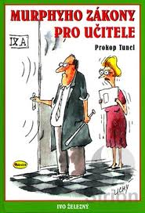
a/ múdro
b/ inteligentne
c/ šikovne
d/ samostatne
5./ Koľko neohybných slov sa nachádza vo výroku?
a/ 6
b/ 7
c/ 8
d/ 9

Správne odpovede:
1. d
2. b
3. c
4. d
5. b

